# 《团体标准 超临界萃取蜂胶》

编制说明

（征求意见稿）

一、标准起草的基本情况

(一) 项目承担单位、参与人员

本规范的起草单位由南昌大学、江西怡蜂园生物工程有限公司、江西省营养学会、南昌同心紫巢生物工程有限公司、北京蜂贝生物工程有限公司、江西蜂研园生物工程有限公司共同参与。主要起草人有李广焱、李红艳、章晋武、邓泽元、范青生、杨辉、刘美兰、陶可欣、陈广丰等，负责国内外标准资料查阅，试验方法验证和样品检测及数据整理，标准文本及编制说明的起草、撰写，行业内征求意见及标准报送等。

(二) 简要起草过程

2024年1月，由江西怡蜂园生物工程有限公司李广焱团队牵头，精选技术骨干成立起草组，拟定基本原则和框架，进行人员分工。起草组查阅和收集了我国蜂胶相关的标准法规资料，对国内外法规标准情况进行梳理和汇总，初步确定了标准框架和技术内容。

2024年2月，对蜂胶产地、相关企业开展了广泛调研，查阅了大量文献资料，对蜂胶生产、加工、流通现状和监管工作情况进行了调查摸底和梳理分析，通过信息沟通交流、标准查阅等工作了解了国内其他省区同类标准制定的做法。

2024年3月-7月，项目组对收集的蜂胶进行感官指标、理化指标、重金属指标、农残指标的检测。

2024年8月-9月，项目组进行数据分析，查阅相关的技术标准资料，在参照食品安全国家标准及外省相关食品安全地方标准的基础上，结合前期初步调研结果及目前市场产品的实际情况，初步确定了产品的质量技术指标和相应的试验方法，形成标准（草稿）。

2024年10月，标准起草组对标准文本及编制说明等材料进行了再修改和完善，形成了定稿后的《团体标准 超临界萃取蜂胶》标准文本（草案）及相关材料。

二、与我国有关法律法规和其他标准的关系

（一）本标准的制定严格遵循《中华人民共和国食品安全法》及其实施条例、《中华人们共和国标准化法》及其实施条例、《国家卫生健康委办公厅关于进一步规范食品安全地方标准备案工作的通知》（国卫办食品发〔2024〕3号）等我国有关法律法规、部门规章和文件的规定和要求。

（二）国内发布的相关标准：

江西省目前并无获批的超临界萃取蜂胶团体标准，且相关蜂胶标准大多为产品及技术规程，具体的蜂胶相关标准如下：

DB11/T 484 蜂胶生产技术规范

DB41/T 989 地理标志产品 长葛蜂胶

GB/T 19300 地理标志产品 饶河（东北黑蜂）蜂蜜、蜂王浆、蜂胶、蜂花粉

GB/T 20574 蜂胶中总黄酮含量的测定方法 分光光度比色法

GB/T 23196 蜂胶中阿魏酸含量的测定方法 液相色谱-紫外检测法

GB/T 24283 蜂胶

GB/T 34782 蜂胶中杨树胶的检测方法 高效液相色谱法

GB/T 43559 蜂胶生产技术规范

GH/T 1081 蜂胶中杨树胶的检测方法 反相高效液相色谱法

GH/T 1087 蜂胶真实性鉴别方法 高效液相色谱指纹图谱法

GH/T 1114 蜂胶中阿替匹林C的测定方法 高效液相色谱法

GH/T 1137 蜂胶生产技术规范

GH/T 1138 蜂胶乙醇提取工艺规范

GH/T 1280 蜂胶中咖啡酸、p-香豆酸、阿魏酸、短叶松素、松属素、短叶松素3-乙酸酯、白杨素和高良姜素含量的测定反相高效液相色谱法

GH/T 1312 蜂胶中绿原酸、咖啡酸、p-香豆酸、3，5-二咖啡酰奎宁酸、4，5-二咖啡奎宁酸和阿替匹宁C的测定 高效液相色谱法

NY/T 2821 蜂胶中咖啡酸苯乙酯的测定 液相色谱-串联质谱法

NY/T 629 蜂胶及其制品

QB/T 5289 蜂胶牙膏中白杨素含量的测定 高效液相色谱法

除以上18条标准外，现行有效的企业标准有100条，主要为蜂胶相关产品标准，如蜂胶软胶囊、蜂胶香皂、蜂胶眼贴、蜂胶含片、蜂胶口腔抑菌液、蜂胶抑菌凝胶、蜂胶足贴、蜂胶润肤甘油等。

（三）《团体标准 超临界萃取蜂胶》质量规格标准的制定符合《食品安全法》、GB 2762等我国有关法律法规及相关标准的规定。标准文本中引用的相关标准如下：

GB/T 1.1标准化工作导则

GB/T 191 包装储运图示标志

GB 14881 食品安全国家标准 食品生产通用卫生规范

GB 4789.1 食品安全国家标准 食品微生物学检验总则

GB 4789.10 食品安全国家标准 食品微生物学检验 金黄色葡萄球菌检验

GB 4789.15 食品安全国家标准 食品微生物学检验 霉菌和酵母计数

GB 4789.2 食品安全国家标准 食品微生物学检验菌落总数测定

GB 4789.3 食品安全国家标准 食品微生物学检验大肠菌群计数

GB 4789.4 食品安全国家标准 食品微生物学检验 沙门氏菌检验

GB 5009.4 食品安全国家标准 食品中灰分的测定

GB 5009.11 食品安全国家标准 食品中总砷及无机砷的测定

GB 5009.12 食品安全国家标准 食品中铅的测定

GB 5009.13 食品安全国家标准 食品中铜的测定

GB 5009.15 食品安全国家标准 食品中镉的测定

GB 5009.17 食品安全国家标准 食品中总汞及有机汞的测定

GB/T 19427 蜂胶中12种酚类化合物含量的测定 液相色谱-串联质谱法和液相色谱法

GB/T 20574 蜂胶中总黄酮含量的测定方法 分光光度比色法

GB/T 24283 蜂胶

GB/T 34782 蜂胶中杨树胶的检测方法 高效液相色谱法

GB/T 43559 蜂胶生产技术规范

NY/T 629 蜂胶及其制品

《中华人民共和国药典》2020版

三、国外有关法律、法规和标准情况的说明

经查阅，2023年由22个国家共同起草制定的《蜂胶国际标准》（ISO 24381:2023）经国际标准化组织正式批准发布。该标准规定了蜂胶的质量要求、分析方法，以及包装标志、标签、贮存和运输条件。查阅国外标准包括美国、欧洲、德国、英国、澳大利亚、新西兰等国外标准，未见蜂胶相关技术标准规定。

四、标准的制定修订原则

（一）以科学为依据

本标准文本格式按照GB/T1.1—2020《标准化工作导则》要求进行总体框架设置和文本格式设计。本标准在制定过程中坚持贯彻国家有关政策和法律法规，积极吸收国内先进标准，注意标准的协调性和兼容性，充分考虑使用要求和生产实际。坚持以科学和实践为基础等原则，遵循经济上合理。

（二）以推动我省蜂胶产业的健康发展与科技进步，促进经济发展为原则

本标准的制定将会促进蜂胶产业的技术发展，规范行业秩序，更好的控制产品质量，同时与市场接轨，满足国内外贸易需求。

（三）参考国内外相关标准并与食品安全国家标准接轨

以《中华人民共和国药典》（2020年版）为基础，参照ISO 24381、GB/T 24283、GB/T 43559、NY/T 629、GB/T 19330、DB41/T 989等标准的内容，以科学性、合理性和可行性为原则制定质量技术指标、限值及试验方法。

五、确定各项技术内容的依据

（一）项目的设置

本标准项目设定基于《中华人民共和国药典》（2020年版），参考《食品安全国家标准 食品中农药最大残留限量》（GB 2763）、《食品安全国家标准 食品中污染物限量》（GB 2762）和《食品安全国家标准 食品中真菌毒素限量》（GB 2761）等，及蜂胶行业实际情况。设定了感官指标（结构、色泽、状态、气味、滋味），理化指标（总黄酮、总灰分、氧化时间、水杨苷、邻苯二酚、白杨素、高良姜素、咖啡酸苯乙酯、乔松素），污染物（铅，砷，汞，镉，铜），微生物（菌落总数、大肠菌群、霉菌和酵母、沙门氏菌、金黄色葡萄球菌），农药残留（六六六、DDT）等26种指标。

（二）范围及定义

本标准规定了适用于用作食品原料的超临界萃取蜂胶的术语和定义、技术要求、安全性要求、包装、标示、贮存、运输等要求。

在标准的第一部分明确的表示此标准适用范围为经超临界二氧化碳萃取技术提取的蜂胶。

1、规范性引用文献

在标准制定过程中，标准起草课题组充分研究借鉴相关国家、行业和地方标准，为确保与现有标准内容协调一致，在标准条文中对部分标准及其对应的检测方法进行了规范性引用，列出了对本标准必不可少的引用文件：

GB/T 1.1标准化工作导则

GB/T 191 包装储运图示标志

GB 14881 食品安全国家标准 食品生产通用卫生规范

GB 4789.1 食品安全国家标准 食品微生物学检验总则

GB 4789.10 食品安全国家标准 食品微生物学检验 金黄色葡萄球菌检验

GB 4789.15 食品安全国家标准 食品微生物学检验 霉菌和酵母计数

GB 4789.2 食品安全国家标准 食品微生物学检验菌落总数测定

GB 4789.3 食品安全国家标准 食品微生物学检验大肠菌群计数

GB 4789.4 食品安全国家标准 食品微生物学检验 沙门氏菌检验

GB 5009.4 食品安全国家标准 食品中灰分的测定

GB 5009.11 食品安全国家标准 食品中总砷及无机砷的测定

GB 5009.12 食品安全国家标准 食品中铅的测定

GB 5009.13 食品安全国家标准 食品中铜的测定

GB 5009.15 食品安全国家标准 食品中镉的测定

GB 5009.17 食品安全国家标准 食品中总汞及有机汞的测定

GB/T 19427 蜂胶中12种酚类化合物含量的测定 液相色谱-串联质谱法和液相色谱法

GB/T 20574 蜂胶中总黄酮含量的测定方法 分光光度比色法

GB/T 24283 蜂胶

GB/T 34782 蜂胶中杨树胶的检测方法 高效液相色谱法

GB/T 43559 蜂胶生产技术规范

NY/T 629 蜂胶及其制品

《中华人民共和国药典》2020版

2、术语和超临界萃取蜂胶的定义

（1）相关标准中对蜂胶的定义情况如下：

《中国药典》（2020版）：蜜蜂科昆虫意大利蜂Apis mellifera L.工蜂釆集的植物树脂与其上颚腺、蜡腺等分泌物混合形成的具有黏性的固体胶状物。

GB/T 24283：工蜂采集胶源植物树脂等分泌物与其上颚腺、蜡腺等分泌物混合形成的胶黏性物质。

NY/T 629：蜜蜂将采自植物的枝条、叶芽及愈伤组织等的分泌物与上颚腺、蜡腺等的分泌物混合后所形成的黏性物质。

GH/T 1312：工蜂采集树脂等植物分泌物与其上颚腺、蜡腺分泌物等混合形成的胶粘性物质。

GH/T1081：工蜂采集树脂等植物分泌物与其上颚腺、蜡腺分泌物等混合形成的胶粘性物质。

（2）本标准：对蜂胶的定义明确为“工蜂采集胶源植物树脂等分泌物与其上颚腺、蜡腺等分泌物混合形成的具有胶黏性物质”。对超临界萃取蜂胶的定义明确为“用超临界萃取技术（加或不加夹带剂）对蜂胶进行萃取、脱色、除铅，得到的物质”。

（3）说明：1、明确超临界萃取蜂胶的原料为是蜜蜂采集植物的树脂并混合自身腺体分泌物制成的一种具有粘性的天然物质，蜂胶中不应加入任何树脂及其他矿物质、生物或其提取物。非蜜蜂采集，人工加工而成的任何树脂胶状物不应称之为“蜂胶”。2、明确较其他提取方法获得的蜂胶，超临界萃取蜂胶的特点包括为铅含量低、良好颜色和风味。

（三）关于蜂胶乙醇提取法及超临界萃取法对比的说明

蜂胶的乙醇提取法是使用乙醇为溶剂，通过浸泡提取毛胶中的有效成分。超临界萃取法是以超临界二氧化碳（CO2）作为溶剂，通过调节压力和温度来提取毛胶中的有效成分。黄酮类化合物是蜂胶中的主要活性成分之一，具有抗氧化、降血糖、保护肝脏等多种保健功能。采用乙醇提取法和超临界萃取法提取蜂胶，对比黄酮含量及其组成，结果如图1、图2和附表1所示，相关文章已发表（The phenolic compounds, metabolites, and antioxidant activity of Propolis extracted by ultrasound‐assisted method. Journal of Food Science, 2019, 84(12): 3850-3865）。

虽然乙醇提取法得到的蜂胶总黄酮含量略高，但两种方法的提取效率相差不大。液相色谱分析表明，**不同提取方法的蜂胶色谱图无明显差异，两种提取方法得到的蜂胶中黄酮类化合物的种类基本一致。主要包括乔松素、咖啡酸苯乙酯、白杨素、高良姜素四种标志性成分**，以及咖啡酸、p-香豆酸、阿魏酸、异阿魏酸、3, 4-二甲氧基肉桂酸、5-甲氧基白杨素、5-甲氧基短叶松素、槲皮素、短叶松素、3-甲氧基槲皮素、山奈酚、芹菜素、异鼠李素、甲氧基木犀草素、二甲氧基槲皮素、3,7-二甲氧基山奈酚、7-甲氧基槲皮素、松属素、咖啡酸苄基酯、3-O-乙酰基短叶松素、咖啡酸异戊二烯酯、山奈素、5-甲氧基高良姜素、p-香豆酸苄酯、3-O-丙酰基短叶松素、咖啡酸肉桂酯、p-香豆酸异戊二烯酯、p-香豆酸苯乙酯、p-甲氧基肉桂酸肉桂酯等化合物。

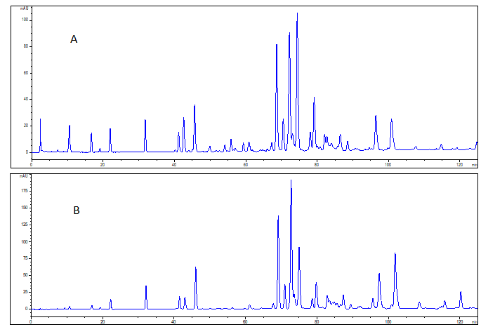

图1 不同方法提取的蜂胶色谱图（A：乙醇提取法；B：超临界萃取法）

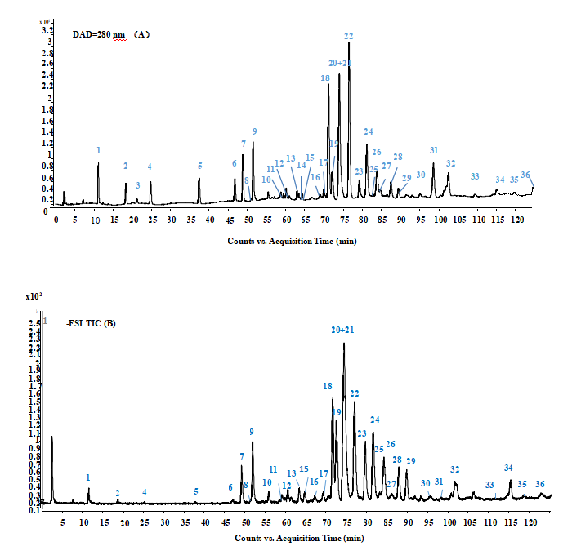

图2 乙醇提取蜂胶和超临界萃取蜂胶

(A)280 nm处色谱图；(B)负离子模式下的总离子流图

（四）技术要求

技术指标的设定和限值确定依据是基于标准制定团队对超临界萃取蜂胶基本情况进行前期考察，并根据样品开展感官性质、理化性质、金属污染物、微生物污染、农药残留等指标做本底筛查数据的基础上，做出科学决策。**起草组在生产加工过程中收集了23批不同批次的超临界萃取蜂胶样品，用于测定乔松素、咖啡酸苯乙酯、白杨素、高良姜素四种标志性成分含量**，具体产地信息详见附表2，并从中随机抽取5个样本进行感官指标（结构、色泽、状态、气味、滋味），理化指标（总黄酮、灰分、氧化时间、水杨苷、邻苯二酚），污染物（铅，砷，汞，镉，铜），微生物（菌落总数、大肠菌群、霉菌和酵母、沙门氏菌、金黄色葡萄球菌），农药残留（六六六、DDT）等指标含量。

1、感官要求

（1）相关标准中的感官指标情况如下：

中国药典(2020版)：团块状或不规则碎块，呈青绿色、棕黄色、棕红色、棕褐色或深褐色，表面或断面有光泽。20℃以下逐渐变硬、脆，20～40℃逐渐变软，有黏性和可塑性。气芳香，味微苦、略涩、有微麻感和辛辣感。

GB/T 24283：断面结构紧密；棕褐色、深褐色，有光泽；固体状，30℃以上随温度升高逐渐变软，具有粘性；蜂胶特有的方向气味，燃烧时有树脂乳香气，无异味；微苦、略涩，有微麻感和辛辣感。

NY/T 629：断面结构紧密；棕色、褐色、黑褐色，有光泽；固体状，30℃以上随温度升高逐渐变软，具有粘性；蜂胶特有的方向气味，燃烧时有树脂乳香气，无异味；苦涩，有微麻感和辛辣感。

GB/T 19330：褐色、灰褐、暗绿、灰褐色等，有光泽；不透明的团块或碎片，在35℃以上逐渐变软，有粘性和可塑性；明显的芳香味；明显的辛辣味。

DB41/T 989：棕褐色，有光泽；

1. 检测方法：

中国药典(2020版)：无

GB/T 24283：将样品放在15℃以下2h~3h，用锤砸开，观察其断面。在自然光线良好的条件下，观察被检样品外表色泽。取少许被检样品混匀后，加热至35℃左右，用手搓成条，再慢慢向两端拉伸。含胶量越大，黏性越大，拉伸长度越长。取少许样品，嗅其气味是否有蜂胶特有的明显芳香气味，再点燃，嗅其气味是否异常；口尝其滋味。

NY/T 629：按照NY/T 2792的规定执行。

GB/T 19330：按NY 5137规定执行（已废止）。

DB41/T 989：按GB/T 24283规定执行。

本标准采用GB/T 24283中规定的试验方法对收集的超临界萃取蜂胶样品进行感官指标检测。

（3）本标准：见表1，在感官指标中，我们列出了结构、色泽、状态、气味、滋味，目的在于通过感官来评价其质量，保证食用安全。

（4）说明：对蜂胶进行感官指标要求的原因主要是为了确保蜂胶产品的质量和安全性，同时满足国家法律法规和国际市场的标准。具体来说，感官指标包括结构、色泽、气味、滋味和性状等，这些指标有助于初步评估蜂胶是否达到生产和加工的质量要求。良好的感官特性是消费者对产品质量的第一印象，也是判断产品是否符合卫生安全标准的重要依据。具体感官指标检测结果见附表4。

表 1 感官要求

|  |  |  |
| --- | --- | --- |
| 项目 | 特征 | 检验方法 |
| 色泽 | 黄色，有光泽 | 将被检样品放在15℃下2-3 h，用锤砸开观察其断面；在自然光线良好的条件下，观察样品外表色泽；加热至35℃，搓成条，向两端拉伸，观察其粘性；嗅其气味是否有蜂胶特有的明显芳香气味，再点燃，嗅其气味是否异常；口尝其滋味。 |
| 滋气味 | 具蜂胶特有的芳香气味，燃烧时有树脂乳香气，无异味。微苦、略涩，有微麻感和辛辣感 |
| 状态 | 固体状，断面结构紧密。30℃以上随温度升高逐渐变软，具有粘性 |

2、理化指标检测结果汇总

表 2 超临界萃取蜂胶检测结果汇总

|  |  |  |  |  |
| --- | --- | --- | --- | --- |
| 项目 | | 平均值 | 最大值 | 最小值 |
| 灰分（%） | | 0.01 | 0.0141 | 0.00854 |
| 总黄酮/（g/100g） | | 14.25 | 16.5 | 11.2 |
| 氧化时间（s） | | 1 | 1 | 1 |
| 水杨苷（%） | | 未检出（检出限：0.063mg/g） | | |
| 邻苯二酚（%） | | 未检出（检出限：0.065mg/g） | | |
| 白杨素（%） | | 2.72 | 4.61 | 2.02 |
| 高良姜素（%） | | 2.41 | 3.44 | 1.33 |
| 咖啡酸苯乙酯（%） | | 1.55 | 2.27 | 1.14 |
| 乔松素（%） | | 4.49 | 6.14 | 3.34 |
| 铅（mg/kg） | | 0.09 | 0.8812 | 未检出（检出限：0.05mg/kg） |
| 总砷（mg/kg） | | 0.03 | 0.04929 | 0.01449 |
| 总汞（mg/kg） | | 未检出（检出限：0.01mg/kg） | | |
| 镉（mg/kg） | | 未检出（检出限：0.005mg/kg） | | |
| 铜（mg/kg） | | 未检出（检出限：0.2mg/kg） | | |
| 菌落总数（CFU/g） | | ＜10 | | |
| 大肠菌群（CFU/g） | | ＜0.3 | | |
| 霉菌和酵母（CFU/g） | | ＜10 | | |
| 沙门氏菌（CFU/g） | | 未检出 | | |
| 金黄色葡萄球菌（CFU/g） | | 未检出 | | |
| 六六六（mg/kg） | α-六六六（mg/kg） | 未检出（检出限：0.038μg/kg） | | |
| β-六六六（mg/kg） | 未检出（检出限：0.16μg/kg） | | |
| γ-六六六（mg/kg） | 未检出（检出限：0.047μg/kg） | | |
| δ-六六六（mg/kg） | 未检出（检出限：0.070μg/kg） | | |
| 滴滴涕（mg/kg） | p，p’，-DDE（mg/kg） | 未检出（检出限：0.023μg/kgg） | | |
| p，p’，-DDD（mg/kg） | 未检出（检出限：1.8μg/kg） | | |
| o，p’，-DDT（mg/kg） | 未检出（检出限：0.50μg/kg） | | |
| p，p’，-DDT（mg/kg） | 未检出（检出限：2.1μg/kg） | | |

2.1灰分检测和限值设定

（1）相关标准中的总灰分指标情况如下

中国药典(2020版)：≤8.0%；

GB/T 24283：无

NY/T 629：无

GB/T 19330：无

DB41/T 989：无

（2）灰分指标的检测方法

中国药典(2020版)：通则2302灰分测定法。测定用的供试品须粉碎，使能通过二号筛，混合均匀后，取供试品2～3g（如须测定酸不溶性灰分，可取供试品3～5g），置炽灼至恒重的坩埚中，称定重量（准确至0.01 g），缓缓炽热，注意避免燃烧，至完全炭化时，逐渐升高温度至500～600℃，使完全灰化并至恒重。根据残渣重量，计算供试品中灰分的含量（％）。

GB/T 24283：无

NY/T 629：无

GB/T 19330：无

DB41/T 989：无

GB 5009.4：液体和半固体试样应先在沸水浴上蒸干。固体或蒸干后的试样，先在电热板上以小火加热使试样充分炭化至无烟，然后置于高温炉中，在550°C±25°C灼烧4 h。冷却至200°C左右，取出，放入干燥器中冷却30 min，称量前如发现灼烧残渣有炭粒时，应向试样中滴入少许水湿润，使结块松散，蒸干水分再次灼烧至无炭粒即表示灰化完全，方可称量。重复灼烧至前后两次称量相差不超过0.5 mg为恒重。

本标准：采用GB 5009.4第一法 食品中总灰分的测定，测定超临界萃取蜂胶中的灰分。

（3）本标准：超临界萃取蜂胶中灰分含量应≤8.0 %；与中国药典(2020版)标准一致。

实际检测结果：超临界萃取蜂胶样品总灰分含量范围为：0.00854 %~0.0141 %，平均值0.01 %，灰分含量具体检测结果见附表5，结合考虑超临界萃取蜂胶常见食用方式和药典规定水平，本标准将总灰分含量限定值控制为≤8.0 %。

（4）说明：蜂胶中的灰分是指在高温灼烧过程中，蜂胶中的有机物被氧化并挥发，剩余的不可燃的物质，主要包括无机盐和氧化物等无机成分。测量蜂胶中的灰分对于确保产品质量和安全性至关重要。灰分含量的测定有助于评估蜂胶的纯净度，揭示其无机成分的总量，这些成分可能包括对人体有益的微量元素或潜在有害的重金属。通过灰分分析，可以确保蜂胶产品符合国家规定的安全标准，防止掺假和欺诈行为，同时促进生产过程的标准化和质量控制。此外，灰分的测定也是科学研究的一部分，有助于深入理解蜂胶的化学组成和生物学特性，进而推动蜂胶在医药、食品和化妆品等行业的应用。

2.2氧化时间检测和限值设定

（1）相关标准中的氧化时间指标情况如下

中国药典(2020版)：≤22 s

GB/T 24283：≤22 s

NY/T 629：无

GB/T 19330：≤22 s

DB41/T 989：≤22 s

（2）氧化时间指标的检测方法

中国药典(2020版)：取本品粉末约1 g，精密称定，置具塞锥形瓶中，精密加入乙醇25 mL，密塞，振摇1 h，再精密加入水100 mL，摇匀，滤过，精密量取续滤液0.5 mL，置50 mL量瓶中，用水稀释至刻度，摇匀，精密量取10 mL，置具塞锥形瓶中，精密加入20%硫酸溶液2 mL，振摇1 min，精密加入0.02 mol/L高锰酸钾溶液0.05 mL，同时，开动秒表计时，当溶液的紫红色完全消退时，停止秒表，记录的时间即为供试品的氧化时间。不得过22 s。

GB/T 24283：在室温下称取1 g（精确到 0.001 g）样品，置于250 mL，具塞锥形瓶中，加人25 mL，乙醇，盖好瓶塞，于振荡器上低速振荡1 h，然后加人100 mL蒸馏水，充分摇匀后，过滤，收集滤液。用移液管吸取0.5 mL滤液放入50 mL，容量瓶中，用蒸馏水稀释至刻度并混匀，得稀释液。用移液管吸取稀释液10 mL于50 mL，锥形瓶中，加人2.0 mL20%硫酸，振荡1 min，然后用200 μL，微量移液器加人0.01 mol/L，高锰酸钾溶液50 μL，在加人高锰酸钾溶液的同时。开动秒表振荡，当溶液的紫红色完全消退时，停止计时，记录溶液的紫红色完全消退所耗用的时间（以秒计），即是该样品的氧化时间。每个样品平行测定3次，取算术平均值作为该样品的测定值。

NY/T 629：无

GB/T 19330：无

DB41/T 989：按照GB/T 24283中的规定执行。

本标准：采用GB/T 24283规定的方法测定。

1. 本标准：超临界萃取蜂胶氧化时间应≤22 s。

实际检测结果如下：

制标单位对采集的5份超临界萃取蜂胶使用GB/T 24283中规定的氧化时间检测方法进行检测，结果显示：超临界萃取蜂胶样品氧化时间范围为：1 s，平均值1 s，氧化时间具体检测结果见附表5，结合考虑超临界萃取蜂胶常见食用方式和药典规定水平，本标准将氧化时间限定值控制为≤22 s。

1. 说明：蜂胶是一种具有丰富生物活性的天然产品，蜂胶的氧化时间反应了蜂胶的抗氧化能力，这与蜂胶的稳定性及有效性直接相关。蜂胶中含有多种化合物，如酚类物质，具有显著的抗氧化特性，这些抗氧化成分可以清除自由基，减缓或防止氧化反应，从而保护蜂胶中的活性成分不受损害，延长蜂胶的保质期。氧化时间过长，可能意味着蜂胶抗氧化成分已经部分失效，不仅影响蜂胶的药理作用，甚至可能增加产生有害物质的风险，影响产品的安全性。通过规定氧化时间，有助于评估蜂胶在存储和使用过程中的变质风险，确保蜂胶产品在规定时间内保持应有的质量及功效。

2.3总黄酮含量的检测和限值设定

（1）相关标准中的总黄酮含量情况如下

中国药典(2020版)：无

GB/T 24283：对蜂胶中总黄酮含量做以下规定：蜂胶一级品≥15.0 g/100g;二级品≥6.0 g/100g；蜂胶醇提物一级品≥20.0 g/100g；二级品≥17.0g/100g。

NY/T 629：蜂胶及其制品：毛胶：一级品≥15.0 g/100g;二级品≥8.0 g/100g；合格≥5.0 g/100g；精制胶：一级品≥20.0 g/100g；二级品≥17.0 g/100g；合格≥15.0 g/100g。

GB/T 19330：≥8.0 g/100g。

DB41/T 989：蜂胶≥18 g/100g；蜂胶醇提物≥20.0 g/100g。

（2）总黄酮含量的检测方法

中国药典(2020版)：无

GB/T 24283： 试样处理:称取经过粉碎处理的蜂胶样品1 g (精确到0.001 g)，或蜂胶乙醇提取物0.5 g于容量瓶中，用乙醇定容至100 mL，摇匀后，超声提取20 min，放置，用移液管吸取上清液1 mL，于玻璃蒸发皿中，加入5 mL乙醇及1 g聚酰胺粉，用玻璃棒混匀吸附，于60 ℃水浴上挥去乙醇，然后转入关闭活塞的层析柱中。量取20 mL甲苯液，清洗玻璃蒸发皿再将甲苯液转入层析柱中，分3次完成。15 min后开启层析柱活塞，弃去甲苯液并关闭层析柱活塞，取下园底烧瓶，将25 mL，容量瓶装于层析柱下方。量取20 mL甲醇，分3次清洗玻璃蒸发皿，再将甲醇转人层析柱中，15 min后开启层析柱活塞将黄酮洗脱于25 mL，容量瓶中，用甲醇定容至25 mL。此液置1 cm比色皿中于波长 360 nm 测定吸收值。同时以芦丁为标准品，用标准曲线法定量。芦丁标准曲线:分别吸取芦丁标准溶液0 mL、1.0 mL、2.0 mL、3.0 mL、4.0 mL、5.0 mL 于10 mL，容量瓶中，加甲醇至刻度，摇匀，置1 cm比色皿中于波长360 nm测定吸收值，绘制标准工作曲线，计算回归方程。按式计算。

NY/T 629：按照GB/T 20574规定的方法进行检测。

GB/T 19330：按照NY 5136规定执行（已废止）。

DB41/T 989：按照GB 24283中规定执行。

GB/T 20574 蜂胶中总黄酮的测定方法-分光光度比色法；精密吸取待测试料溶液1.0 m,置于50 mL容量瓶中，以空白试液作参比，用1 cm比色杯，在波长415 nm处测定试料溶液的吸光度查标准曲线或通过回归方程计算,求出试料溶液中的黄酮类化合物含量(mg)。

本标准：采用GB/T 24283 中规定的方法对超临界萃取蜂胶的总黄酮含量进行检测。

（3）本标准：超临界萃取蜂胶中总黄酮（以芦丁计）≥10 g/100g。

实际检测结果如下：

制标单位对采集的5份超临界萃取蜂胶采用GB/T 20574-2006 蜂胶中总黄酮的测定方法-分光光度比色法中规定的检测方法进行检测，结果显示：超临界萃取蜂胶样品：11.2 g/100g~16.5 g/100g，平均值14.25 g/100g，氧化时间具体检测结果见附表5，本标准规定，超临界萃取蜂胶中总黄酮含量（以芦丁计）≥10 g/100g。

（4）说明：黄酮类化合物是蜂胶的主要活性成分之一，具有抗菌、抗病毒、抗肿瘤、消炎镇痛及防腐等多种功效，蜂胶中总黄酮的含量对确保蜂胶的生物活性和药用价值至关重要。此外，总黄酮的含量也是蜂胶产品品质的重要指标，有助于区分不同来源及类型的蜂胶。

2.4水杨苷及邻苯二酚的检测和限值设定

（1）相关标准中的水杨苷及邻苯二酚情况如下

中国药典(2020版)：无

GB/T 24283：无

NY/T 629：无

GB/T 19330：无

DB41/T 989：无

（2）水杨苷及邻苯二酚的检测方法

中国药典(2020版)：无

GB/T 24283：无

NY/T 629：无

GB/T 19330：无

DB41/T 989：无

GB/T 34782：蜂胶中杨树胶的检测方法 高效液相色谱法。称取2 g蜂胶试样，用75%乙醇超声波提取30 min，料液比为1:15 (质量：体积)，反复提取3次，合并滤液，离心过滤后旋转蒸发浓缩，或者称取1g蜂胶乙醇提取物试样，然后用75%乙醇超声溶解定容至50 mL，取上清液，0.45 m滤膜过滤，液相色谱测定。

本标准：采用GB/T 34782 蜂胶中杨树胶的检测方法 高效液相色谱法。

1. 本标准：不应在蜂胶样品中检出水杨苷及邻苯二酚。

检测结果如下：

制标单位对采集的超临界萃取蜂胶采用GB/T 34782-2017 蜂胶中杨树胶的检测方法中规定的检测方法进行检测，结果显示：在参与检测的所有样品中均未检出水杨苷及邻苯二酚，具体检测结果见附表5，本标准规定，超临界萃取蜂胶中不应检出水杨苷及邻苯二酚。

（4）说明：由于蜂胶产量有限，市场上出现了以杨树胶冒充蜂胶的现象，这种行为严重扰乱蜂胶市场。水杨苷与邻苯二酚是杨树胶的特征性成分，在杨树及其杂交品种的芽、叶和树皮中广泛存在，而在真正的蜂胶中不存在。因此在蜂胶中检测水杨苷和邻苯二酚可以作为蜂胶重是否掺有杨树胶的鉴别指标。

2.5白杨素、高良姜素、咖啡酸苯乙酯及乔松素含量的检测和限值设定

（1）相关标准中的白杨素、高良姜素、咖啡酸苯乙酯及乔松素含量情况如下

中国药典(2020版)：按干燥品计算，含白杨素（C15H10O4）不得少于2.0%；高良姜素（C15H10O5）不得少于1.0%；咖啡酸苯乙酯（C17H16O4）不得少于0.50%；含乔松素（C15H12O4）不得少于1.0%。

GB/T 24283：无

NY/T 629：无

GB/T 19330：无

DB41/T 989：蜂胶中白杨素含量≥2 g/100g，高良姜素含量≥ 1g/100g；蜂胶乙醇提取物中白杨素含量≥3 g/100g，高良姜素含量≥2 g/100g。

（2）白杨素、高良姜素、咖啡酸苯乙酯及乔松素含量的检测方法

中国药典(2020版)：照高效液相色谱法（通则0512）测定。

GB/T 24283：无

NY/T 629：无

GB/T 19330：无

DB41/T 989：白杨素及高良姜素含量按照GB/T 19427规定执行。

本标准：采用《中华人民共和国药典》（2020年版）一部“蜂胶”项含量测定规定的方法对超临界萃取蜂胶样品的白杨素、高良姜素、咖啡酸苯乙酯及乔松素含量进行检测。

（3）本标准：按干燥品计算，超临界萃取蜂胶中含白杨素（C15H10O4）≥2.0%；高良姜素（C15H10O5）≥1.0%；咖啡酸苯乙酯（C17H16O4）≥0.5%；含乔松素（C15H12O4）≥1.0%。

实际检测结果如下：

制标单位对采集的23份超临界萃取蜂胶采用中国药典2020版-高效液相色谱法（通则0512）中规定的检测方法进行检测，结果显示：超临界萃取蜂胶样品中：按干燥品计算，含白杨素（C15H10O4）2.026%~4.61%，平均值2.72%；含高良姜素（C15H10O5）1.33%~3.44%，平均值2.41%；含咖啡酸苯乙酯（C17H16O4）1.41%~2.27%，平均值1.55%；含乔松素（C15H12O4）3.34%~6.41%，平均值4.49%；具体检测结果见附表4，本标准规定，超临界萃取蜂胶中含白杨素（C15H10O4）≥2.0%；高良姜素（C15H10O5）≥1.0%；咖啡酸苯乙酯（C17H16O4）≥0.5%；含乔松素（C15H12O4）≥1.0%（实际检测结果见附表6，液相HPLC图谱见附图1）。

（4）说明：检测蜂胶中的白杨素、高良姜素、咖啡酸苯乙酯及乔松素含量对于评估蜂胶的生物活性、确保产品质量和安全性具有重要意义。这些化合物是蜂胶中的标志性活性成分，各自具有独特的药理作用，如抗炎、抗氧化、抗肿瘤和抗菌等。通过定量分析这些成分的含量，不仅可以反映蜂胶的生物活性水平，还可以作为鉴别真假蜂胶的重要指标。

3、污染物指标检查结果

蜂胶，作为一种由蜜蜂从植物源性物质中采集并经过生物转化得到的天然复合物，已被科学界广泛认可为一种具有丰富药理作用的宝贵资源。其化学成分复杂，含有黄酮类、酚酸类、萜烯类、酯类等多种生物活性成分，这些成分赋予蜂胶以抗微生物、抗炎、免疫调节、抗氧化等多重生物活性。鉴于蜂胶的商业价值及其在医药和保健品市场中的应用，其质量和纯度的标准制定显得尤为重要。重金属由于在环境中的持久性和生物累积性，可能通过食物链进入蜂胶；微生物污染可能会导致蜂胶产品变质，甚至引起食源性疾病的发生；农药在农业中的广泛使用可能导致蜂胶中残留农药成分。为了确保蜂胶产品的安全性、有效性和稳定性，有必要对蜂胶中的污染物进行严格控制和监管。制标单位对采集的超临界萃取蜂胶样品进行了污染物包括重金属（铅，砷，汞，镉，铜）、微生物（菌落总数、大肠菌群、霉菌和酵母、沙门氏菌、金黄色葡萄球菌）、农药残留（六六六、滴滴涕）的检测。参照相关国家标准、行业标准及地方标准再结合具体样品的检测结果对以上污染物指标进行限量制定。

3.1铅的指标设置和限量确定

（1）相关标准对蜂胶中铅的限量情况：

中国药典(2020版)：铅不得过8 mg/kg；

GB/T 24283：无

NY/T 629：无

GB/T 19330：蜂胶中的铅限量设定为≤1.0 mg/kg

DB41/T 989：蜂胶中的铅限量设定为≤0.8 mg/kg

（2）铅含量的检测方法：

中国药典(2020版)：照铅、镉、砷、汞、铜测定法（通则2321原子吸收分光光度法或电感耦合等离子体质谱法）测定。

GB/T 24283：无

NY/T 629：无

GB/T 19330：无

DB41/T 989：无

GB 5009.12：电感耦合等离子体质谱法。

本标准采用GB 5009.12-2023（第二法）对超临界萃取蜂胶样品中的铅含量进行检测。

1. 本标准制定情况：参考类似产品标准对铅的限量设置规定，结合本省超临界萃取蜂胶样本检测污染物水平，本标准最终确定设立铅的限量控制指标并参考各标准中铅的限量要求，确定超临界萃取蜂胶中铅的限量值为≤1.0 mg/kg。

实际检测情况：基于收集到的超临界萃取蜂胶样品中铅含量最大值为0.09 mg/kg，最小值为未检出，检出能定量样品平均铅含量为0.09 mg/kg，具体检测结果见附表7。

（4）风险评估：本标准制定结合每日推荐食用量（中国药典推荐的每天最大摄入量0.6g）、实际检测最大值（0.09 mg/kg）情况进行保守风险分析，超临界蜂胶中铅定为1.0 mg/kg时，其引起的潜在健康风险较低。具体风险分析过程为：按本标准规定铅限量为1.0 mg/kg、蜂胶推荐食用量每日0.2~0.6g（与中国药典一致），若以直接食用方式食用蜂胶，按每日最高推荐食用量0.6g每天计算，折算后每日的铅摄入量为0.6 μg，若以60 kg体重成人，按照食品添加剂和污染物联合专家委员会（JECFA）建议暂定每月耐受摄入为25 μg/kg·bw计算（2010年JECFA第73次会议已经取消了该值，保守分析仍按该值分析，相当于每月耐受摄入1500 μg，每周耐受摄入375 μg），仅占可耐受摄入量的1.12 %（低于10 %），说明我省居民通过蜂胶完全摄入途径铅暴露的潜在健康风险较低。因此，本标准制定过程结合产品实际情况、风险分析及行业意见综合分析，本标准规定铅限量为≤1.0 mg/kg，可以有效保证产品食用安全。

3.2镉的设置和限量确定

（1）相关标准对蜂胶中镉的限量情况。

中国药典(2020版)：无

GB/T 24283：无

NY/T 629：无

GB/T 19330：无

DB41/T 989：无

（2）镉含量的检测方法

中国药典(2020版)：照铅、镉、砷、汞、铜测定法（通则2321原子吸收分光光度法或电感耦合等离子体质谱法）测定。

GB/T 24283：无

NY/T 629：无

GB/T 19330：无

DB41/T 989：无

本标准：按照GB 5009.15-2023（第二法）中规定的方法测定。

（3）本标准：参考对超临界萃取蜂胶中镉的检测结果，本标准最终确定设立镉的限量控制指标，确定超临界萃取蜂胶镉的限量值为≤0.3 mg/kg。

实际检测结果如下：依据样品的检查结果分析，超临界萃取蜂胶中均未检出镉，具体检测结果见附表7。

1. 风险评估：本标准制定结合每日推荐食用量（中国药典推荐的每天最大摄入量0.6g）情况进行保守风险分析，超临界蜂胶中镉定为0.3 mg/kg时，其引起的潜在健康风险较低。。具体风险分析过程为：蜂胶每日最大推荐食用量0.6 g，若以直接食用方式食用蜂胶，折算后每日的镉摄入量为0.18 μg，以60 kg体重成人按照2010年JECFA（Joint FAO/WHO Expert Committee on Food Additives，联合国粮农组织和世界卫生组织食品添加剂联合专家委员会）第73次会议镉的PTMI（Provisional Tolerable Monthly Intake，暂时性每月允许摄入量）值25 μg/kg·bw（相当于每月耐受摄入1500 μg）计算，占可耐受摄入量的0.36%（低于10%）PTMI，我省居民通过黄精途径镉暴露的潜在健康风险较低。

3.3总砷的设置和限量确定

（1）相关标准对蜂胶中总砷的限量情况：

中国药典(2020版)：无

GB/T 24283：无

NY/T 629：无

GB/T 19330：(以As计）≤0.3 mg/kg

DB41/T 989：(以As计）≤0.3 mg/kg

（2）检测方法：

中国药典(2020版)：照铅、镉、砷、汞、铜测定法（通则2321原子吸收分光光度法或电感耦合等离子体质谱法）测定。

GB/T 24283：无

NY/T 629：无

GB/T 19330：无

DB41/T 989：无

本标准：按照GB 5009.11-2024（第一篇 第二法）中规定的方法测定。

（3）本标准制定情况：综合考量评估认为，超临界萃取蜂胶样品检测出的砷污染无法造成食品隐患，故设定总砷含量限值≤0.3 mg/kg。

实际检测情况：通过对收集的超临界萃取蜂胶样品中砷含量进行检测，结果显示最大值为0.04929 mg/kg，最小值为0.01449 mg/kg），检出能定量样品平均总砷含量为0.03 mg/kg，具体检测结果见附表7。

（4）风险评估：本标准制定结合每日推荐食用量（中国药典规定的每天最大摄入量0.6 g）、标准最大限值0.3 mg/kg时，其引起的潜在健康风险较低。具体风险分析过程为：按本标准规定标准最大限值0.3 mg/kg、蜂胶每日最大推荐食用量0.6 g（与中国药典一致）计算，若以直接食用方式食用蜂胶，折算后每日的总砷摄入量为0.18 μg，若以60kg体重成人，2011年JECFA重新评估得到无机砷基于总膳食暴露评估的BMDL0.5范围为2.0~7.0 μg/kg·bw·d，若以总砷代替无机砷按照2.0 μg/kg·bw·d进行保守评估，相当于每日耐受摄入120 μg，为每日允许摄入量的0.15 %（不超过10%）居民通过蜂胶途径总砷暴露的潜在健康风险较低。因此，本标准制定过程结合产品实际情况、风险分析及行业意见综合分析，制定总砷≤0.3 mg/kg。

3.4总汞的设置和限量确定

（1）相关标准对蜂胶中总汞的限量情况：

中国药典(2020版)：无

GB/T 24283：无

NY/T 629：无

GB/T 19330：无

DB41/T 989：无

（2）检测方法：

中国药典(2020版)：无

GB/T 24283：无

NY/T 629：无

GB/T 19330：无

DB41/T 989：无

本标准：按照GB 5009.17-2021（第一篇 第一法）中规定的方法测定。

（3）本标准制定情况：本标准制定过程结合产品实际情况、风险分析及行业意见综合分析，故设定总汞含量限值≤0.3 mg/kg。

检测情况：通过对收集的超临界萃取蜂胶样品中总汞含量进行检测，结果显示均未检出，具体检测结果见附表7。

（4）风险评估：本标准制定结合每日推荐食用量（中国药典规定的每天最大摄入量0.6 g）、标准最大限值0.3 mg/kg时，其引起的潜在健康风险较低。具体风险分析过程为：按本标准规定总汞的最大限值0.3 mg/kg、蜂胶每日最大推荐食用量0.6 g（与中国药典一致）。2010年JECFA基于氯化汞引起雄性大鼠相对肾脏重量增加的基准剂量下限值（BMDL10，0.11 mg/kg BW/d，相当于汞0.06 mg/kg BW/d）建立无机汞暂定每周可耐受摄入量PTWI为4 μg/kg·BW，这一健康指导值适用于除鱼和贝类之外的食品中总汞的评估，若以60kg体重成人计，相当于每周耐受摄入0.24 mg，若以直接食用方式食用蜂胶，折算后每日的总汞摄入量为0.18 μg，占可耐受摄入量的0.75%。因此，本标准制定过程结合产品实际情况、风险分析及行业意见综合分析，认为蜂胶中由汞污染造成的食品安全无隐患，可以制定总汞≤0.3 mg/kg。

3.5铜的设置和限量确定

（1）相关标准对蜂胶中铜的限量情况：

中国药典(2020版)：无

GB/T 24283：无

NY/T 629：无

GB/T 19330：无

DB41/T 989：无

（2）检测方法：

中国药典(2020版)：无

GB/T 24283：无

NY/T 629：无

GB/T 19330：无

DB41/T 989：无

本标准：按照GB 5009.13中规定的方法测定。

（3）本标准制定情况：参考类似产品标准对铜的限量设置规定，结合本省黄精样本检测污染物水平，本标准最终制定铜的限量为≤10 mg/kg。

检测情况：通过对收集的超临界萃取蜂胶样品中铜含量进行检测，结果显示均未检出，具体检测结果见附表7。

（4）风险评估本标准制定结合每日推荐食用量（中国药典规定的每天最大摄入量0.6 g）、标准最大限值0.3 mg/kg时，其引起的潜在健康风险较低。具体风险分析过程为：按本标准规定标准最大限值0.3 mg/kg、蜂胶每日最大推荐食用量0.6 g（与中国药典一致）计算，若以直接食用方式食用蜂胶，折算后每日的镉摄入量为0.18 μg。若以60 kg体重成人计，按照世界卫生组织（WHO）推荐的铜暂定每日最大可容忍摄入量（PMTDI）为500 μg/kg·BW计算（相当于每日耐受摄入30 mg），以直接食用方式食用黄精，折算后每日的铜仅占可耐受摄入量的0.0006 %PTWI（低于1%），说明我省居民通过蜂胶摄入途径铜暴露的潜在健康风险低。因此，本标准制定过程结合产品实际情况、风险分析及行业意见综合分析，本标准规定铜限量为≤0.3 mg/kg。

3.6微生物指标的设置和限定

蜂胶作为一种天然产物，由蜜蜂采集植物树脂并混合自身分泌物制成，具有多种药用和保健功能，常被用于食品补充剂和传统医药中。然而，由于其天然来源和采集过程中可能接触到的环境因素，蜂胶可能受到微生物的污染，包括细菌、霉菌和酵母等。这些微生物的存在不仅可能影响蜂胶的品质和稳定性，还可能对消费者健康构成威胁，特别是当它们含有致病菌如沙门氏菌和金黄色葡萄球菌时。因此，检测蜂胶中的微生物指标，包括菌落总数、大肠菌群、霉菌和酵母以及特定的致病菌，对于评估蜂胶的卫生状况、预防食源性疾病以及确保消费者安全至关重要。

（1）相关标准对蜂胶中菌落总数、大肠菌群、霉菌和酵母、沙门氏菌及金黄色葡萄球菌的限量情况：

中国药典(2020版)：无

GB/T 24283：无

NY/T 629：无

GB/T 19330：菌落总数≤1000 CFU/g，大肠杆菌≤1000 CFU/g，霉菌和酵母≤1000 CFU/g，沙门氏菌≤1000 CFU/g，金黄色葡萄球菌≤1000 CFU/g。

DB41/T 989：无

（2）检测方法

中国药典(2020版)：无

GB/T 24283：无

NY/T 629：无

GB/T 19330：按NY 5136规定执行（已废止）。

DB41/T 989：无

（3）本标准制定情况：

本标准制定情况：菌落总数≤1000 CFU/g、大肠菌群≤100 CFU/g、霉菌和酵母≤50 CFU/g、不得检出沙门氏菌和金黄色葡萄球菌。

实际检测结果：

菌落总数：结果显示均＜10 CFU/g。大肠菌群：结果显示均＜0.3 CFU/g。霉菌和酵母：结果显示均＜10 CFU/g。沙门氏菌及金黄色葡萄球菌均未检出。具体检测结果见附表8。

3.7农药残留检测

蜂胶是一种由蜜蜂采集植物树脂制成的天然物质，具有多种生物活性，常被用于医药和保健品。然而，由于环境污染，蜂胶可能受到农药残留的污染，其中六六六（HCH，一种有机氯农药）和滴滴涕（DDT，一种广泛使用的杀虫剂）是两种常见的持久性有机污染物。这些化学物质具有高度的稳定性和生物累积性，即使在禁用多年后，也可能在环境中长期存在，并可通过食物链影响人类健康。检测蜂胶中的六六六和滴滴涕残留，是为了确保蜂胶产品的安全性，防止这些有害物质通过蜂胶进入人体，从而保护消费者的健康。此外，随着全球对食品安全和环境保护意识的提高，对农产品和天然产品的农药残留检测已成为确保质量和安全的重要环节。通过检测，可以评估蜂胶的纯净度，指导生产者采取改进措施，提高产品质量，满足国内外市场对清洁、安全产品的需求。

（1）相关标准对蜂胶中农药残留（六六六和滴滴涕）的限量情况：

中国药典(2020版)：无

GB/T 24283：无

NY/T 629：无

GB/T 19330：无

DB41/T 989：无

1. 检测方法

中国药典(2020版)：无

GB/T 24283：无

NY/T 629：无

GB/T 19330：无

DB41/T 989：无

本标准采用：GB/T 5009.19

1. 本标准：六六六（α-六六六，β-六六六，γ-六六六，δ-六六六）及滴滴涕（p，p’，-DDE，p，p’，-DDD，o，p’，-DDT，p，p’，-DDT）均≤0.1 mg/kg。

实际检测结果：检测结果显示六六六（α-六六六，β-六六六，γ-六六六，δ-六六六）及滴滴涕（p，p’，-DDE，p，p’，-DDD，o，p’，-DDT，p，p’，-DDT）均显示未检出。

在GB/T 24283-2018 《蜂胶》、中国药典（2020版）、NY/T 629-2018 《蜂胶及其制品》等蜂胶相关标准中均为明确给出对蜂胶中某种农咬残留的限量要求，仅表明应符合GB 2763相关规定，我们根据GB/T 5009.19《食品中有机氯农药多组分残留量的测定》中的测定方法，对收集的超临界萃取蜂胶中六六六和滴滴涕的两种农药残留进行检测，检测结果显示均未检出，具体结果见附表9。

结合实际情况、风险分析及行业意见综合分析农药残留的潜在健康风险较低。最终规定农药残留限量应符合：六六六（α-六六六，β-六六六，γ-六六六，δ-六六六）及滴滴涕（p，p’，-DDE，p，p’，-DDD，o，p’，-DDT，p，p’，-DDT）均≤0.1 mg/kg。

4、标签

应采用符合国家食品安全要求的材料包装，包装上应标明产品名称、登记、净含量、生产日期、保质期和生产者的名称、地址。包装图示标志应符合GB/T 191的规定。

5、其他

（1）蜂胶是一种具有多种生物活性的天然物质，它在2005年被正式列入《中华人民共和国药典》，并确定了其具有抗菌消炎、调节免疫、抗氧化、加速组织愈合等功效，同时可用于高脂血症和糖尿病的辅助治疗。此外，蜂胶还被批准具有17项保健功能，包括免疫调节、调节血糖、调节血脂、抗疲劳、抗氧化、抑制肿瘤、改善胃肠道功能、润肠通便、延缓衰老等。在保健食品方面，蜂胶作为原料已被纳入保健食品目录中。根据市场监管总局、国家卫生健康委、国家中医药局发布的公告，蜂胶是允许作为保健食品原料的物质，并且允许声称相应的保健功能 。这表明蜂胶在保健食品领域得到了官方的认可和规范。

（2）相关文献资料显示，蜂胶作为一种保健品，在急性毒性研究中结果都显示为无毒。急性毒性结果显示：小鼠急性毒性LD50值＞10 g/Kg，亚急性毒性试验、致突变试验、微核试验、精子急性试验以及哺乳动物细胞基因突变试验，结果均为阴性。

（3）不适宜人群

由于婴幼儿、孕妇及哺乳期妇女处于特殊的生理阶段，考虑到蜂胶中含有一定量的生物活性成分，因此建议孕妇、哺乳期妇女及婴幼儿不宜食用；此外，蜂胶是常见的过敏原，对蜂胶过敏的人不宜食用。本标准规定食品产品标签应标识“孕妇、哺乳期妇女、婴幼儿及蜂产品过敏者不宜食用”警示语。

六、标准可能带来的经济和社会影响评估

（一）标准可能带来的经济影响评估

本标准发布后将为生产企业、食品监管以及应用企业提供技术依据，有助于加强产业生产指导，规范市场秩序。通过广泛应用该标准加工生产产品，产品质量将大幅提升，在保障食品安全的基础上促进相关营养健康产业发展，促进经济可持续发展。

（二）标准可能带来的社会影响评估

项目组在本标准制定过程中充分考虑了产品标准中技术指标的设置依据和行业内意见情况，产品的食用情况，以及标准的技术内容是否存在安全风险性，是否会引起社会质疑及不稳定的关注度，进行了充分的社会风险分析，以避免标准发布后引起社会广泛热议和质疑。因此，结合标准中技术指标、试验方法的科学性、合理性、适用性以及必须满足生产企业使用要求等因素及行业内专家研讨会结果，认为产品质量规格标准引起社会广泛热议和质疑的可能性较小。

七、标准实施日期和实施建议

本标准为首次制定，新标准的实施将进一步保证产品质量，规范行业市场，促进国内外贸易，希望尽快实施。

八、其他需要说明的事项

（一）蜂胶在我国具有传统食用历史的说明

蜂胶是我国传统中药材，入药有悠久的历史。在中国传统医学中被广泛认可并收录于多部医书。《本草纲目》中记载了蜂胶的五种入药功效：“清热也，补中也、解毒也、润燥也、止疼也”。《中华人民共和国药典》记载，蜂胶的功能与主治包括“抗菌消炎、调节免疫、抗氧化、加速组织愈合，补虚化，化浊脂，止消渴”，并可用于高脂血症和糖尿病的辅助治疗。《中华本草》第25卷明确了蜂胶具有八大功效，主要包括抗病原微生物、镇静、麻醉及其他神经系统作用、促进组织修复、调节内分泌、调节血糖、血脂及血压、保肝、抗肿瘤、抗氧化、自由基清除、且无毒副作用。

（二）蜂胶产业发展现状

我国对蜂胶的认知和研究始于20世纪50年代。1959年房柱教授在《中华皮肤进而杂志》首次发表了蜂胶研究的论文，开启了蜂胶中国研究应用的先河。此后，我国蜂胶研究应用成功颇丰。中央“健康中国2030规划纲要”、国务院《关于促进健康服务业发展的若干意见》的实施，为蜂胶市场的持续发展提供了重要机遇。但是，由于基础与应用研究薄弱，蜂胶生产方式落后、质量下滑，产品雷同化、低水平重复严重，制假售假屡禁不止，蜂胶市场规模不可能超出原料的有效供给等因素，蜂胶产业面临严重的挑战与危机。

随着居民对健康和养生的意识增强，天然蜂胶产品作为保健食品在市场上受到青睐。目前，我国蜂胶保健食品市场已日臻成熟，年销售额接近50亿元人民币左右。我国蜂胶产业已经出现多家有竞争力的优势企业，包括但不限于北京百花蜂产品科技发展有限公司、吉林汪氏蜜蜂园有限公司、河南省长兴蜂业有限公司、河南峰源蜂产品有限公司、长葛市福美蜂产品有限公司、长葛市源隆蜂产品加工厂、长葛市海煜科技有限公司、北京中蜜科技发展有限公司、北京知蜂堂产品有限公司等。

（三）制定标准的必要性和意义

蜂胶产品广泛应用于医药、保健食品、化妆品等领域，市场上的蜂胶类产品和保健食品种类不断增多。根据中国产业研究报告网的分析，蜂胶行业在2021-2017年间有望持续增长，但也需要面对市场规范化等挑战。蜂胶作为具有丰富生物活性成分的天然物质，其产品质量直接关系到消费者的健康和行业的可持续发展。团体标准作为行业自律和规范的一种形式，对蜂胶产业的健康发展具有重要的意义。首先，团体标准的制定能够统一行业内的产品质量标准，确保蜂胶产品的基本质量，为消费者提供安全、可靠的产品。其次，它有助于规范生产流程和工艺，提升整个行业的技术水平和管理水平，推动产业向更高质量标准迈进。此外，团体标准还能够增强蜂胶产品的市场竞争力，通过标准化生产，降低成本，提高效率，增强产品的市场吸引力。同时，团体标准的制定和实施，有助于行业内各企业之间的交流与合作，形成共同遵守的规则，减少无序竞争，促进公平竞争环境的形成。这对于提升整个行业的凝聚力和影响力，推动产业的整体进步具有积极作用。此外，团体标准的建立也是响应国家对标准化工作的要求，符合国家推动行业标准化、规范化发展的政策导向。通过团体标准的引领，可以更好地与国家相关标准和法规相衔接，为行业的长远发展奠定坚实基础。蜂胶团体标准的制定对于规范市场秩序、提升产品质量、增强行业竞争力、促进产业升级以及响应国家政策等方面都具有不可忽视的作用，是推动蜂胶产业健康、有序发展的重要保障。

《团体标准 超临界萃取蜂胶》标准起草工作组

2024年10月

附件目录 ：

附表1 HPLC-ESI-QTOF-MS分析蜂胶中酚类组分

附表2 检测样品信息汇总

附表3 相关标准关键指标汇总

附表4 超临界萃取蜂胶的感官指标汇总

附表5 超临界萃取蜂胶理化指标检测结果汇总

附表6 超临界萃取蜂胶标志性物质检测结果汇总

附表7 超临界萃取蜂胶重金属污染物检测结果汇总

附表8 超临界萃取蜂胶微生物污染物检测结果汇总

附表9 超临界萃取蜂胶农药残留污染物检测结果汇总

附图1 超临界萃取蜂胶中白杨素、高良姜素、咖啡酸苯乙酯、乔松素、水杨苷、邻苯二酚的HPLC图谱

附表1 HPLC-ESI-QTOF-MS分析蜂胶中酚类组分

|  |  |  |  |  |  |  |  |
| --- | --- | --- | --- | --- | --- | --- | --- |
| 峰编号 | 鉴定化合物 | λmax (nm) | 分子式 | [M-H]-/(m/z) | | | MS/MS碎片离子鉴定 |
| 测定 | 计算 | 误差(ppm) |
| 1 | 咖啡酸a, b, c | 298, 324 | C9H8O4 | 179.0346 | 179.035 | 2.14 | [M-H-CO2]-=135.0450, [M-H-CO2-CO]-=107.0493 |
| 2 | *p*-香豆酸a, b, c | 298, 310 | C9H8O3 | 163.0393 | 163.0401 | 4.71 | [M-H-CO2]-=119.0501 |
| 3 | 阿魏酸a, b, c | 298, 324 | C10H10O4 | 193.0501 | 193.0506 | 2.76 | [M-H-CO2]-=149，[M-H-CO2-CH3]-=134 |
| 4 | 异阿魏酸a, b, c | 296, 323 | C10H10O4 | 193.0503 | 193.0506 | 1.72 | [M-H-CO2]-=149，[M-H-CO2-CH3]-=134 |
| 5 | 3，4-二甲氧基肉桂酸a, b, c | 296, 322 | C11H12O4 | 207.0659 | 207.0663 | 1.85 | [M-H-CO2]-=163.0747, [M-H-CO2-CH3]-=148.1271 |
| 6 | 5-甲氧基白杨素b, c | 265, 317 | C16H12O4 | 267.0663 | 267.0657 | 2.18 | [M-H-CH3]-=252.0428, [M-H-CH3-CO2]-=208.0528 |
| 7 | 5-甲氧基短叶松素b, c | 287, 318 | C16H14O5 | 285.0759 | 285.0768 | 3.32 | [M-H-H2O]-=267.0625, [M-H-H2O-CH3]-=252.0392 |
| [M-H-H2O-CH3-CO2]-=208.0515, [1,3A]-=165.0167 |
| [1,4A]-=138.0304 |
| 8 | 槲皮素a, b, c | 256, 374 | C15H10O7 | 301.0348 | 301.0354 | 1.91 | [M-H-H2O]-=283.8624, [M-H-CO]-=273.0377 |
| [M-H-CO-CO2]-=229.0501, [1,2A]-=178.9972 |
| [1,2A-CO]-=151.0040 |
| 9 | 短叶松素a, b, c | 290, 331 | C15H12O5 | 271.0622 | 271.0612 | -3.7 | [M-H-H2O]-=253.0504, [M-H-H2O-CO]-=225.0550 |
| [M-H-H2O-2CO]-=197.0609, [1,3A]-=151.0037 |
| [1,4A]-=125.0244 |
| 10 | 3-甲氧基槲皮素b, c | 256, 357 | C16H12O7 | 315.049 | 315.051 | 6.43 | [M-H-CH3]-=300.0273, [M-H-CO2]-=271.0241 |
| [M-H-CH3-CO2-CO]-=228.0353 |
| 11 | 山奈酚a, b, c | 267, 365 | C15H10O6 | 285.0388 | 285.0405 | 5.83 | [M-H-CO]-=257.0427, [M-H2O-CO]-=239.0347 |
| [M-H-2CO]-=229.0497, [M-H-2CO-CO2]-=185.0608 |
| [1,3A]-=151.0036 |
| 12 | 芹菜素a, b, c | 267, 336 | C15H10O5 | 269.0429 | 269.0455 | 9.84 | [M-H-CO2]-=225.0568, [M-H-2CO2]-=181.0656 |
| [1,3A]-=151.0034, [1,3B]-=117.0350 |
| 13 | 异鼠李素a, b, c | 256, 372 | C16H12O7 | 315.049 | 315.051 | 6.43 | [M-H-CH3]-=300.0287, [M-H-CO2]-=271.0241 |
| [1,2A-CO]-=151.0034, [1,3A-CO2]-=107.0144 |
| 14 | 甲氧基木犀草素b, c | 265, 350 | C16H12O6 | 299.0555 | 299.0561 | 2.05 | [M-H-CO2]-=255.0297, [M-H-CH3]-=284.0322 |
| [M-H-CO2-CO]-=227.0349 |
| 15 | 二甲氧基槲皮素b,c | 255, 356 | C17H14O7 | 329.0659 | 329.0667 | 2.36 | [M-H-CH3]-=314.0440, [M-H-2CH3]-=299.0229 |
| [M-H-2CH3-2CO]-=243.0276 |
| 16 | 3,7-二甲氧基山奈酚b, c | 266, 364 | C17H14O6 | 313.0712 | 313.0718 | 1.79 | [M-H-2CH3]-=283.0243, [M-H-2CH3-CO]-=255.0293 |
| [M-H-2CH3-CO2]-=239.0346, [1,3A]-=151.0031 |
| [1,3A-CO2]-=107.0349 |
| 17 | 7-甲氧基槲皮素b, c | 255, 371 | C16H12O7 | 315.0515 | 315.052 | 6.43 | [M-H-CH3]-=300.0272, [M-H-H2O-CO]-=269.0394 |
| [1,2A]-=193.0145, [1,2A-CO]-=165.0188 |
| 18 | 松属素a, b, c | 290, 330 | C15H12O4 | 255.0663 | 255.0663 | -0.07 | [M-H-CO]-=227.0707, [M-H-C2H2O]-=213.0559 |
| [M-H-C3O2]-=187.0763, [1,3A]-=151.0038 |
| [1,3A-CO2]-=107.0142 |
| 19 | 咖啡酸苄基酯b, c | 298, 328 | C16H14O4 | 269.0806 | 269.0819 | 4.95 | [C9H6O4]-=178.0259, [C8H6O2]-=134.0374 |
| 20 | 3-O-乙酰基短叶松素b, c | 296, 330 | C17H14O6 | 313.0712 | 313.0718 | 1.79 | [M-acetate]-=271.0621, [M-acetate-H2O]-=253.0506 |
| [M-acetate-H2O-CO2]-=209.0608 |
| [M-acetate-H2O-C3O2-C2H2O]-=143.0501 |
| [1,3A]-=151.0038, [1,3A-CO2]-=107.0135 |
| 21 | 咖啡酸异戊二烯酯b, c | 298, 327 | C14H16O4 | 247.0971 | 247.0976 | 1.95 | [C9H7O4]-=179.0350, [C9H5O3]-=161.0245 |
| [C8H7O2]-=135.0453 |
| 22 | 白杨素a, b, c | 268, 312 | C15H10O4 | 253.0504 | 253.0506 | 0.92 | [M-H-CO2]-=209.0605, [M-H-CO2-CO]-=181.0654 |
| [1,3A]-=151.0037, [1,3A-CO2]-=107.0141 |
| 23 | 咖啡酸苯乙酯a, b, c | 298, 326 | C17H16O4 | 283.0936 | 283.0976 | 14.07 | [C9H7O4]-=179.0347, [C9H5O3]-=161.0240 |
| [C8H7O2]-=135.0451 |
| 24 | 高良姜素a, b, c | 260,308, 360 | C15H10O5 | 269.0458 | 269.0455 | -0.94 | [M-H-2CO]-=213.0553, [M-H-2CO-CO2]-=169.0655 |
| 25 | 山奈素b, c | 266, 360 | C16H12O6 | 299.0557 | 299.0561 | 1.38 | [M-H-CH3]-=284.0638, [M-H-2CH3]-=269.0453 |
| 26 | 5-甲氧基高良姜素b, c | 296, 302, 354 | C16H12O5 | 283.061 | 283.0612 | 0.7 | [M-H-CH3]-=268.0380, [M-H-CO2]-=239.0355 |
| [M-H-CO2-CO]-=211.0399 |
| 27 | *p*-香豆酸苄酯b, c | 298, 314 | C16H14O3 | 253.0871 | 253.087 | -0.32 | [C9H6O3]-=162.0327, [C8H6O]-=118.0426 |
| 28 | 3-O-丙酰基短叶松素b, c | 290, 330 | C18H16O6 | 327.0868 | 327.0874 | 1.87 | [M-propionate]-=271.0613 |
|  |  |  |  |  |  | [M-propionate-H2O]-=253.0502 |
|  |  |  |  |  |  | [M-propionate-H2O-CO2]-=209.0601 |
| 29 | 咖啡酸肉桂酯b, c | 296, 326 | C18H16O4 | 295.0969 | 295.0976 | 2.31 | [C9H6O4]-=178.0262, [C8H6O2]-=134.0372 |
| 30 | *p*-香豆酸异戊二烯酯c | 294, 310 | C14H16O3 | 231.1034 | 231.1027 | -3.17 | [C9H7O3]-=163.0395, [C8H7O]-=119.0501 |
| 31 | *p*-香豆酸苯乙酯b | 298, 312 | C17H16O3 | 267.1025 | 267.1027 | 0.63 | [C9H7O3]-=163.0395, [M-H-C3H2O2]-=207.0466 |
| [C9H5O2]-=145.0301, [C8H7O]-=119.0501 |
| 32 | 3-O-丁酰基短叶松素b, c | 266, 310 | C19H18O6 | 341.1022 | 341.1031 | 2.53 | [M-butyrate]-=271.0612, [M-butyrate-H2O]-=253.0507 |
| 33 | *p*-香豆酸肉桂酯b, c | 296, 310 | C18H16O3 | 279.1021 | 279.1027 | 2.03 | [M-H-CO2]-=235.1133, [C9H6O3]-=162.0322 |
| [C8H6O]-=118.0425 |
| 34 | 3-O-戊酰基短叶松素b, c | 292, 330 | C20H20O6 | 355.1183 | 355.1187 | 1.16 | [M-pentanoate]-=271.0613 |
| [M-pentanoate-H2O]-=253.0510 |
| 35 | 3-O-己酰基短叶松素b, c | 280 | C21H22O6 | 369.1357 | 369.1349 | -1.46 | [M-hexanoate]-=271.0613 |
| [M-hexanoate-H2O]-=253.0503 |
| 36 | *p*-甲氧基肉桂酸肉桂酯c | 278 | C19H18O2 | 293.1179 | 279.1183 | 1.43 | —— |

注： a: 通过标准品鉴定，b: 通过二级质谱鉴定，c: 通过参考文献比对

附表2 检测样品信息汇总

|  |  |  |
| --- | --- | --- |
| 编号 | 批次 | 加工方式 |
| 1 | 20230503 | 超临界萃取 |
| 2 | P20230503 | 超临界萃取 |
| 3 | M20230503 | 超临界萃取 |
| 4 | M20230507 | 超临界萃取 |
| 5 | P20230507 | 超临界萃取 |
| 6 | 20240201 | 超临界萃取 |
| 7 | 20240510 | 超临界萃取 |
| 8 | 20220606 | 超临界萃取 |
| 9 | 20220524 | 超临界萃取 |
| 10 | 20220617 | 超临界萃取 |
| 11 | 20220426 | 超临界萃取 |
| 12 | 20240103 | 超临界萃取 |
| 13 | 20230105 | 超临界萃取 |
| 14 | 20240220 | 超临界萃取 |
| 15 | 20240227 | 超临界萃取 |
| 16 | 20240302 | 超临界萃取 |
| 17 | 20240402 | 超临界萃取 |
| 18 | 20240408 | 超临界萃取 |
| 19 | 20240427 | 超临界萃取 |
| 20 | 20240612 | 超临界萃取 |
| 21 | 20240621 | 超临界萃取 |
| 22 | 20240723 | 超临界萃取 |
| 23 | 20240819 | 超临界萃取 |

附表3 相关标准关键指标汇总

|  |  |  |  |  |  |
| --- | --- | --- | --- | --- | --- |
| 项目 | GB/T 24283-2018 蜂胶 | 药典2020版 一部 蜂胶 | NY/T 629-2018 蜂胶及其制品 | GB/T 19330-2008地理标志产品 饶河（东北黑蜂）蜂蜜、蜂王浆、蜂胶、蜂花粉 | DB41/T 989-2014 地理标志产品 长葛蜂胶 |
| 结构 | 断面结构紧密 | 团块状或不规则碎块 | 断面结构紧密 | / | / |
| 色泽 | 棕褐色、深褐色，有光泽 | 青绿色、棕黄色、棕红色、棕褐色、深褐色。表面或断面有光泽 | 棕色、褐色、黑褐色，有光泽 | 褐色、灰褐、暗绿、灰褐色等，有光泽 | 棕褐色，有光泽 |
| 状态 | 固体状，30℃以上随温度升高逐渐变软，具有粘性 | 20℃以下逐渐变硬、脆，20-40℃逐渐变软，有粘性和可塑性 | 固体状，30℃以上随温度升高逐渐变软，具有粘性 | 不透明的团块或碎片，在35℃以上逐渐变软，有粘性和可塑性 | 呈固体状，在35℃以上逐渐变软，有粘性 |
| 气味 | 蜂胶特有的方向气味，燃烧时有树脂乳香气，无异味 | 气芳香 | 蜂胶特有的方向气味，燃烧时有树脂乳香气，无异味 | 明显的芳香味 | 有明显的芳香气味 |
| 滋味 | 微苦、略涩，有微麻感和辛辣感 | 味微苦、略涩、有微麻感和辛辣感 | 苦涩，有微麻感和辛辣感 | 明显的辛辣味 | 口尝微苦，略带辛辣味 |
| 总黄酮 | 蜂胶一级品≥15.0 g/100g;二级品≥6.0g/100g; 蜂胶醇提物一级品≥20.0 g/100g;二级品≥17.0g/100g; | / | 毛胶：一级品≥15.0 g/100g;二级品≥8.0g/100g；合格≥5.0g/100g；精制胶：一级品≥20.0 g/100g;二级品≥17.0g/100g；合格≥15.0g/100g | ≥8.0g/100g | 蜂胶≥18g/100g; 蜂胶醇提物≥20.0 g/100g |
| 水分 | / | ≤3.5% | / | / | / |
| 灰分 | / | ≤8% | / | / | / |
| 氧化时间 | ≤22s | ≤22s | / | / | ≤16s |
| 水杨苷 | / | / | / | / | / |
| 邻苯二酚 | / | / | / | / | / |
| 白杨素 | / | 按干燥品计算，含白杨素（C15H10O4）不得少于2.0% | / | / | 蜂胶≥2g/100g；蜂胶乙醇提取物≥3g/100g |
| 高良姜素 | / | 高良姜素（C15H10O5）不得少于1.0% | / | / | 蜂胶≥1g/100g；蜂胶乙醇提取物≥2g/100g |
| 咖啡酸苯乙酯 | / | 咖啡酸苯乙酯（C17H16O4）不得少于0.50% | / | / | / |
| 乔松素 | / | 乔松素（C15H12O4）不得少于1.0% | / | / | / |
| 铅 | / | ≤8mg/kg | / | (以Pb计）≤1.0 mg/Kg | 蜂胶醇提物(以Pb计）≤0.8 mg/Kg |
| 砷 | / | / | / | (以As计）≤0.3 mg/Kg | (以As计）≤0.3 mg/Kg |
| 汞 | / | / | / | (以Hg计）≤0.3 mg/Kg | (以Hg计）≤0.3 mg/Kg |
| 镉 | / | / | / | / | / |
| 铜 | / | / | / | / | / |
| 菌落总数 | / | / | / | ≤1000CFU/g | / |
| 大肠菌群 | / | / | / | ≤30CFU/g | / |
| 霉菌和酵母 | / | / | / | ≤200CFU/g | / |
| 沙门氏菌 | / | / | / | 不得检出 | / |
| 金黄色葡萄球菌 | / | / | / | 不得检出 | / |
| α六六六mg/Kg | / | / | /  /  / | / | / |
| β六六六mg/Kg | / | / | / | / |
| δ六六六mg/Kg | / | / | / | / |
| o,p,-滴滴涕mg/Kg | / | / | / | / | / |
| p,p,-滴滴涕mg/Kg | / | / | / | / |

附表4 超临界萃取蜂胶的感官指标汇总

|  |  |  |  |  |  |
| --- | --- | --- | --- | --- | --- |
| 编号 | 结构 | 色泽 | 状态 | 气味 | 滋味 |
| 检验依据 | GB/T 24283 | GB/T 24283 | GB/T 24283 | GB/T 24283 | GB/T 24283 |
| 1 | 断面结构紧密 | 棕黄色、有光泽 | 固体状，约30℃以上随温度升高而逐渐变软 | 有蜂胶特有的方向气味、燃烧时有树脂乳香气、无异味 | 微苦、略涩，有微麻感和辛辣感 |
| 2 | 断面结构紧密 | 棕黄色、有光泽 | 固体状，约30℃以上随温度升高而逐渐变软 | 有蜂胶特有的方向气味、燃烧时有树脂乳香气、无异味 | 微苦、略涩，有微麻感和辛辣感 |
| 3 | 断面结构紧密 | 棕黄色、有光泽 | 固体状，约30℃以上随温度升高而逐渐变软 | 有蜂胶特有的方向气味、燃烧时有树脂乳香气、无异味 | 微苦、略涩，有微麻感和辛辣感 |
| 4 | 断面结构紧密 | 棕黄色、有光泽 | 固体状，约30℃以上随温度升高而逐渐变软 | 有蜂胶特有的方向气味、燃烧时有树脂乳香气、无异味 | 微苦、略涩，有微麻感和辛辣感 |
| 5 | 断面结构紧密 | 棕黄色、有光泽 | 固体状，约30℃以上随温度升高而逐渐变软 | 有蜂胶特有的方向气味、燃烧时有树脂乳香气、无异味 | 微苦、略涩，有微麻感和辛辣感 |

附表5 超临界萃取蜂胶理化指标含量

|  |  |  |  |  |  |
| --- | --- | --- | --- | --- | --- |
| 编号 | 总灰分（%） | 总黄酮（%） | 氧化时间（S） | 水杨苷（%） | 邻苯二酚（%） |
| 检验标准 | GB 5009.4-2016（第一法） | GB/T 24283-2018 | GB/T 24283-2018 | GB/T 34782-2017 | GB/T 34782-2017 |
| 1 | 0.01±0.00 | 11.35±0.21 | 1.00±0.00 | 未检出 | 未检出 |
| 2 | 0.01±0.00 | 11.45±0.07 | 1.00±0.00 | 未检出 | 未检出 |
| 3 | 0.01±.0.00 | 16.50±0.00 | 1.00±0.00 | 未检出 | 未检出 |
| 4 | 0.01±0.00 | 16.25±0.07 | 1.00±0.00 | 未检出 | 未检出 |
| 5 | 0.01±0.00 | 15.70±0.00 | 1.00±0.00 | 未检出 | 未检出 |

附表6 超临界萃取蜂胶标志性物质含量

|  |  |  |  |  |
| --- | --- | --- | --- | --- |
| 编号 | 白杨素（%） | 高良姜素（%） | 咖啡酸苯乙酯（%） | 乔松素（%） |
| 检验标准 | 《中华人民共和国药典》（2020年版） | 《中华人民共和国药典》（2020年版） | 《中华人民共和国药典》（2020年版） | 《中华人民共和国药典》（2020年版） |
| 1 | 3.92±0.10**** | 2.62±0.04**** | 1.44±0.03**** | 4.04±0.07**** |
| 2 | 3.95±0.26**** | 2.65±0.09**** | 1.45±0.05**** | 4.06±0.12**** |
| 3 | 2.30±0.02 | 1.95±0.06**** | 2.00±0.02**** | 5.16±0.04**** |
| 4 | 2.35±0.05 | 1.92±0.03**** | 2.06±0.02**** | 5.26±0.09**** |
| 5 | 2.10±0.13 | 2.69±0.17**** | 1.4±0.085**** | 4.58±0.29**** |
| 6 | 2.14±0.01 | 2.72±0.00**** | 1.42±0.01**** | 4.66±0.01**** |
| 7 | 2.7±0.05*** | 2.04±0.22**** | 1.20±0.01**** | 3.56±0.05**** |
| 8 | 2.69±0.14*** | 2.21±0.05**** | 1.19±0.03**** | 3.54±0.04**** |
| 9 | 2.75±0.03*** | 2.25±0.03**** | 1.14±0.09*** | 3.59±0.03**** |
| 10 | 2.67±0.00*** | 2.21±0.01**** | 1.2±0.00**** | 3.57±0.00**** |
| 11 | 2.83±0.19**** | 2.38±0.08**** | 1.29±0.04**** | 3.82±0.010**** |
| 12 | 2.84±0.12**** | 2.40±0.04**** | 1.29±0.02**** | 3.84±0.06**** |
| 13 | 2.68±0.08*** | 2.42±0.06**** | 1.6±0.04**** | 4.44±0.08**** |
| 14 | 2.5±0.00* | 2.24±0.01**** | 1.49±0.00**** | 4.09±0.02**** |
| 15 | 4.61±0.01**** | 3.44±0.00**** | 2.27±0.01**** | 5.99±0.01**** |
| 16 | 3.16±0.39**** | 3.1±0.32**** | 1.97±0.51**** | 5.88±0.12**** |
| 17 | 2.19±0.29 | 2.2±0.27**** | 2.02±0.04**** | 4.82±0.05**** |
| 18 | 2.05±0.01 | 1.63±0.00*** | 2.14±0.01**** | 4.45±0.00**** |
| 19 | 2.05±0.01**** | 3.32±0.00**** | 1.6±0.011**** | 6.14±0.00**** |
| 20 | 2.89±0.01* | 2.49±0.02**** | 1.21±0.00**** | 4.61±0.02**** |
| 21 | 2.49±0.02* | 2.63±0.03**** | 1.28±0.01**** | 4.61±0.02**** |
| 22 | 2.11±0.03 | 2.53±0.02**** | 1.26±0.03**** | 5.25±0.02**** |
| 23 | 2.02±0.20 | 1.33±0.01 | 1.64±0.03**** | 3.34±0.01**** |

注：“*”表示样品检测数值与标准数值具有统计学差异，白杨素标准数值为2.0%，高良姜素标准数值为1.0%，咖啡酸苯乙酯标准数值为0.5%，乔松素标准数值为1.0%。“*”：p＜0.5；“**”：p＜0.01；“***”：p＜0.001；“****”：p＜0.0001。

附表7 超临界萃取蜂胶重金属污染物含量

|  |  |  |  |  |  |
| --- | --- | --- | --- | --- | --- |
| 编号 | 铅（mg/㎏） | 砷（mg/㎏） | 汞（mg/㎏） | 镉（mg/㎏） | 铜（mg/㎏） |
| 检验依据 | GB 5009.12 | GB 5009.11 | GB 5009.17 | GB 5009.15 | GB 5009.13 |
| 1 | 未检出 | 未检出 | 未检出 | 未检出 | 未检出 |
| 2 | 未检出 | 未检出 | 未检出 | 未检出 | 未检出 |
| 3 | 未检出 | 未检出 | 未检出 | 未检出 | 未检出 |
| 4 | 未检出 | 未检出 | 未检出 | 未检出 | 未检出 |
| 5 | 未检出 | 未检出 | 未检出 | 未检出 | 未检出 |

附表8 超临界萃取蜂胶微生物污染物含量

|  |  |  |  |  |  |
| --- | --- | --- | --- | --- | --- |
| 编号 | 菌落总数（CFU/g） | 大肠杆菌（CFU/g） | 霉菌和酵母（CFU/g） | 沙门氏菌（CFU/g） | 金黄色葡萄球菌（CFU/g） |
| 检验依据 | GB/T 4789.2 | GB/T 4789.3 | GB/T 4789.15 | GB/T 4789.4 | GB/T 4789.10 |
| 1 | 未检出 | 未检出 | 未检出 | 未检出 | 未检出 |
| 2 | 未检出 | 未检出 | 未检出 | 未检出 | 未检出 |
| 3 | 未检出 | 未检出 | 未检出 | 未检出 | 未检出 |
| 4 | 未检出 | 未检出 | 未检出 | 未检出 | 未检出 |
| 5 | 未检出 | 未检出 | 未检出 | 未检出 | 未检出 |

附表9 超临界萃取蜂胶农药残留污染物含量

|  |  |  |  |  |  |
| --- | --- | --- | --- | --- | --- |
| 编号 | α-六六六 | β-六六六 | δ-六六六 | o，p，-滴滴涕 | p，p，-滴滴涕 |
| 检验依据 | GB/T5009.19 | | | | |
| 1 | 未检出 | 未检出 | 未检出 | 未检出 | 未检出 |
| 2 | 未检出 | 未检出 | 未检出 | 未检出 | 未检出 |
| 3 | 未检出 | 未检出 | 未检出 | 未检出 | 未检出 |
| 4 | 未检出 | 未检出 | 未检出 | 未检出 | 未检出 |
| 5 | 未检出 | 未检出 | 未检出 | 未检出 | 未检出 |

附图1 超临界萃取蜂胶中白杨素、高良姜素、咖啡酸苯乙酯、乔松素、水杨苷、邻苯二酚的HPLC图谱

超临界萃取蜂胶中白杨素和高良姜素的HPLC图谱，见图1-A。

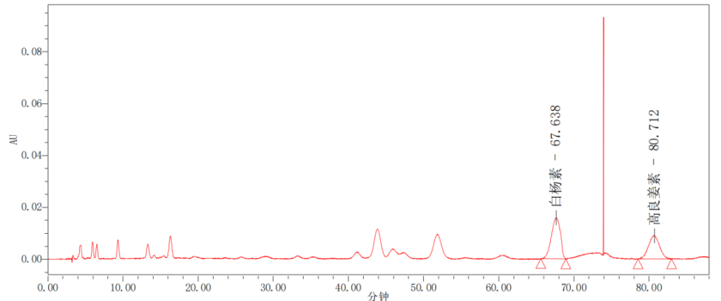

图1-A 超临界萃取蜂胶中白杨素和高良姜素的HPLC图谱

超临界萃取蜂胶中咖啡酸苯乙酯的HPLC图谱，见图1-B。

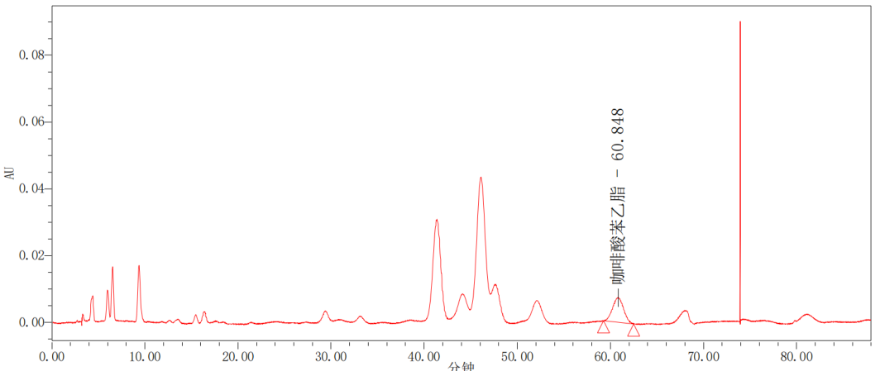

图1-B 超临界萃取蜂胶中咖啡酸苯乙酯的HPLC图谱

超临界萃取蜂胶中乔松素的HPLC图谱，见图1-C。

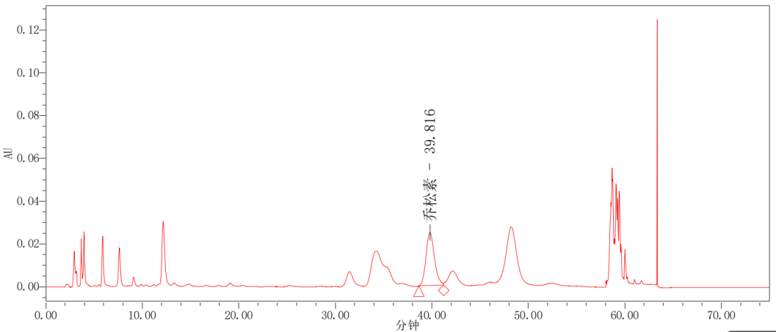图1-C 超临界萃取蜂胶中乔松素的HPLC图谱

超临界萃取蜂胶中水杨苷及邻苯二酚的HPLC图谱，见图1-D

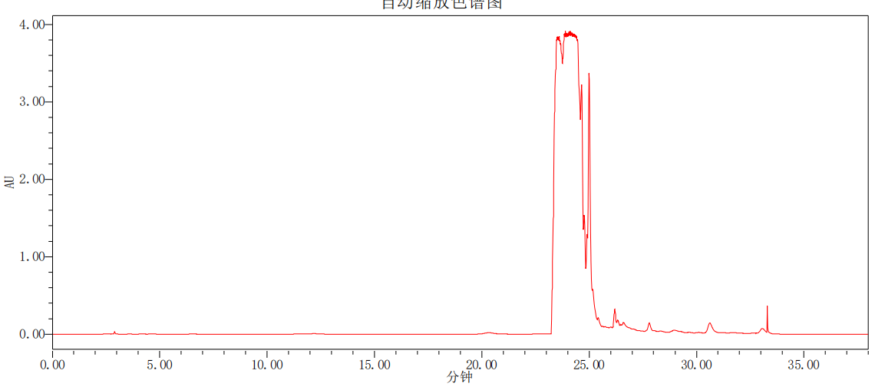

图1-D 超临界萃取蜂胶中水杨苷及邻苯二酚的HPLC图谱（未检出。邻苯二酚最低检出限：0.063mg/g；水杨苷最低检出限：0.065mg/g）

水杨苷及邻苯二酚标准品的HPLC图谱，见图1-E

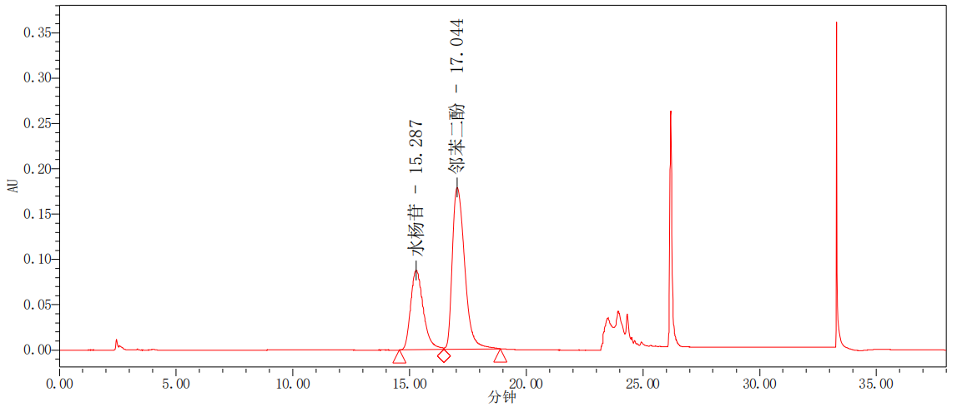

图1-E 水杨苷及邻苯二酚标准品的HPLC图谱